Территориальный орган
МВД России
по Ханты-Мансийскому району (дежурная часть)
8 (3467) 398-102
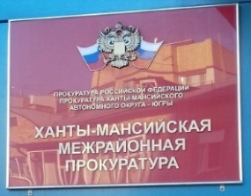
Ханты-Мансийская
межрайонная прокуратура
8 (3467) 329-556

Администрация города
Ханты-Мансийска
(по социальным вопросам)
8-800-301-44-43
(ежедневно 9:00-21:00)
Администрация
Ханты-Мансийского района
(ежедневно с 9:00-17:00)
8 (3467) 352800

Акционерное общество
«Группа страховых компаний «Югория» Ханты-Мансийский филиал (заключение договоров страхования, их изменение и расторжение,
прием обращений)
8 (3467) 357-114
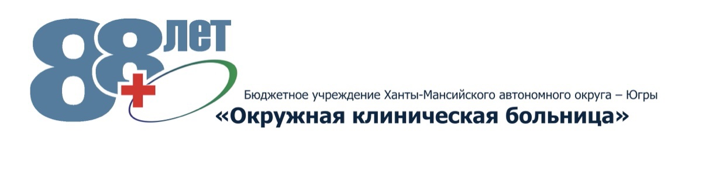
Окружная клиническая больница
(по вопросам пациентов
с инвалидностью)
8-952-692-63-02

Казенное учреждение
«Центр медицины катастроф»
(при угрозе и возникновении нештатных и чрезвычайных ситуаций)
8 (3467) 939-170
8 (3467) 939-171
8-800-222-08-03
ФКУ «Главное бюро медико-социальной экспертизы»
8 (3467) 301-626
8 (3467) 301-627

Акционерное общество
«Ханты-Мансийский негосударственный
пенсионный фонд»
8-800-100-09-10
Единая
дежурно-диспетчерская служба Ханты-Мансийского района
(в случае чрезвычайной ситуации)
8 (3467) 336-687 (круглосуточно)
8 (3467) 330-401 (круглосуточно)

Ханты-Мансийский негосударственный центр бесплатной юридической помощи
«Преобразование»
8 (3467) 327-638

Единая горячая линия
по противодействию коронавирусу в Ханты-Мансийске
8 (3467) 300-112

Государственное учреждение – региональное отделение
Фонда социального страхования
(по вопросам обеспечения инвалидов техническими средствами реабилитации
и протезно-ортопедическими изделиями)
8-800-100-05-30
(пн-пт 9:00-18:00)

Ханты-Мансийская клиническая стоматологическая поликлиника
(по вопросам организации и оказания медицинской помощи населению, лекарственного обеспечения граждан)
8 (3467) 960-795
8-950-516-60-74
(пн-пт 10:00-17:00)

